CÂU 3: PHÂN BIỆT 3 LOẠI BẢNG MÀU
Việc lựa chọn bảng màu phù hợp phụ thuộc vào bản chất của dữ liệu cần biểu diễn. Ba loại bảng màu phổ biến được phân biệt như sau:
Loại bảng màu | Trường hợp sử dụng
Bảng màu định tính | Dùng cho dữ liệu phân loại không có thứ tự hay quan hệ định lượng giữa các nhóm. Mỗi màu đại diện cho một danh mục riêng biệt, các màu cần tương phản rõ để dễ phân biệt nhưng không ngụ ý nhóm nào 'lớn hơn' nhóm nào.
Bảng màu theo trình tự | Dùng cho dữ liệu định lượng có thứ tự tăng dần hoặc giảm dần. Thường sử dụng một tông màu duy nhất với độ đậm/nhạt biến thiên: màu nhạt thể hiện giá trị thấp, màu đậm thể hiện giá trị cao.
Bảng màu phân kỳ | Dùng khi dữ liệu có một điểm mốc trung tâm/trung lập (thường là 0 hoặc giá trị trung bình) và lệch về hai hướng đối lập. Sử dụng hai tông màu khác nhau ở hai đầu, tông màu trung tính/nhạt ở giữa để làm nổi bật độ lệch.
- Bảng màu định tính
Thị phần ô tô tại Việt Nam, năm 2024
Theo báo cáo của Hiệp hội các nhà sản xuất ô tô Việt Nam (VAMA), TC Motor và VinFast, năm 2024 VinFast dẫn đầu thị trường với 17,6% thị phần (87.000 xe), theo sau là Hyundai (13,6%) và Toyota (13,5%). Mỗi hãng là một danh mục độc lập nên được gán một màu riêng biệt, không theo thứ tự đậm nhạt.
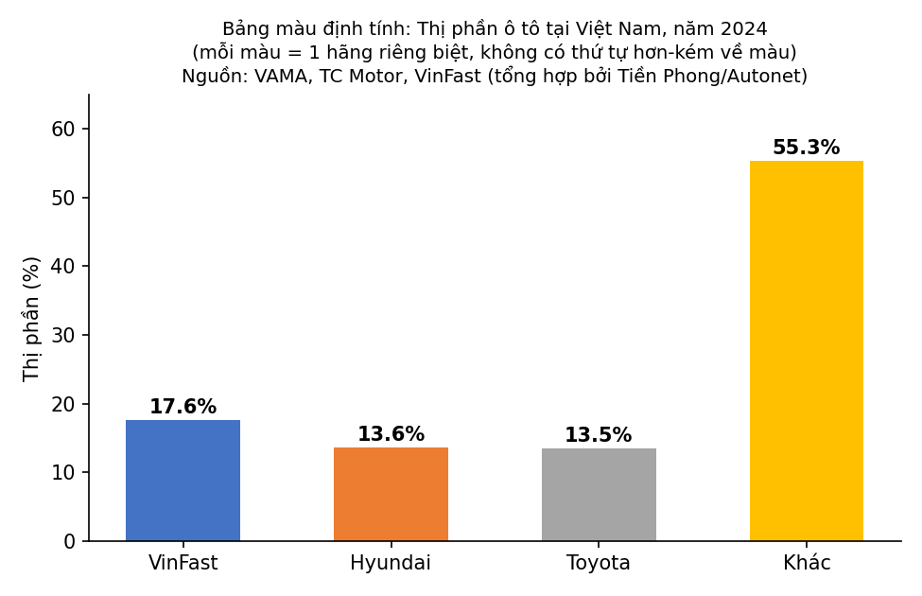
Hình 1. Bảng màu định tính - thị phần ô tô Việt Nam 2024 - Nguồn: VAMA, TC Motor, VinFast
2. Bảng màu theo trình tự
Mật độ dân số theo vùng, Việt Nam 2024
Theo kết quả Điều tra dân số và nhà ở giữa kỳ 2024 của Tổng cục Thống kê, mật độ dân số trung bình cả nước là 305 người/km², trong khi Tây Nguyên chỉ 114 người/km² và Hà Nội lên tới 2.511 người/km² (TP.HCM còn cao hơn Hà Nội khoảng 1,7 lần). Đây là dữ liệu có thứ tự tăng dần rõ rệt, phù hợp với một tông màu duy nhất đậm dần theo giá trị.
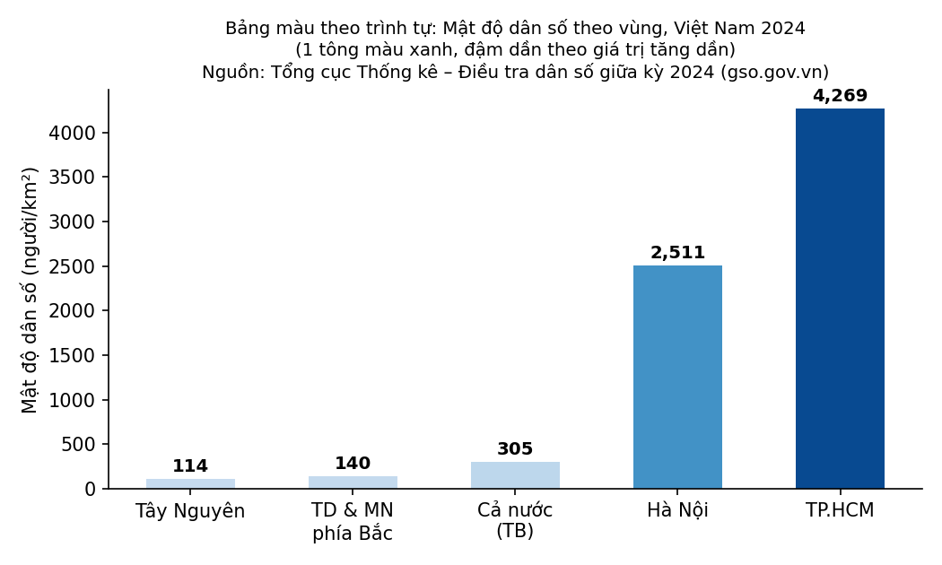
Hình 2. Bảng màu theo trình tự - mật độ dân số theo vùng 2024 - Nguồn: Tổng cục Thống kê (gso.gov.vn)
3. Bảng màu phân kỳ
Chênh lệch nhiệt độ bề mặt toàn cầu theo thập kỷ
Theo dữ liệu GISTEMP của NASA (mức nền 1951–1980), nhiệt độ bề mặt Trái Đất từng thấp hơn mức nền vào đầu và giữa thế kỷ 20, sau đó tăng dần và vượt mốc nền rõ rệt trong các thập kỷ gần đây - riêng năm 2024 cao hơn mức nền tới 1,28°C theo công bố chính thức của NASA (01/2025). Đây là ví dụ kinh điển của bảng màu phân kỳ, với mốc 0 là mức nền, hai hướng lệch thể hiện bằng hai tông màu xanh (mát hơn) và đỏ (ấm hơn).
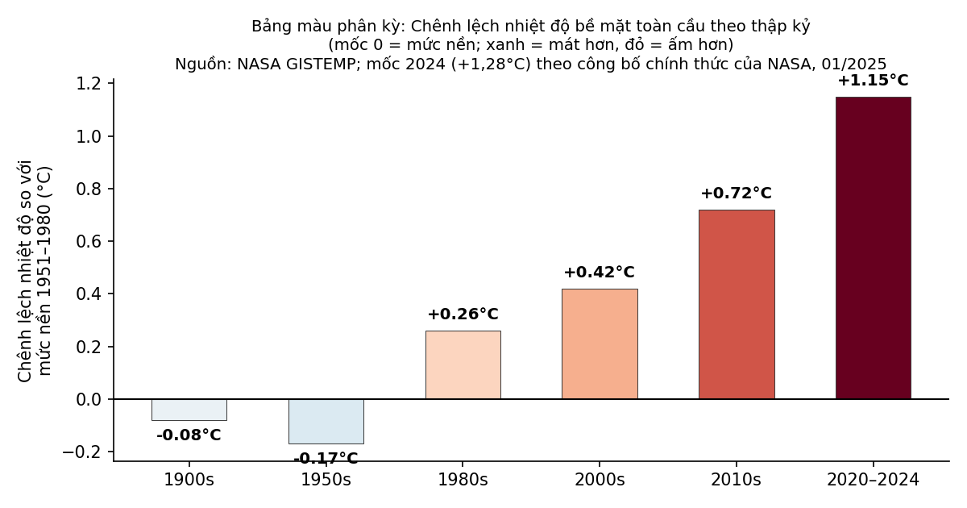
Hình 3. Bảng màu phân kỳ - chênh lệch nhiệt độ toàn cầu theo thập kỷ - Nguồn: NASA GISTEMP

